HTML Lists

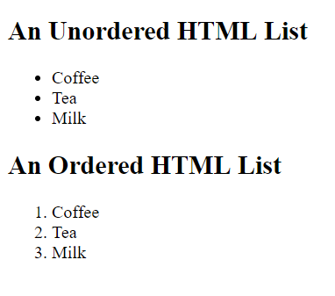

* Danh sách HTML không có thứ tự
  + Một danh sách không có thứ tự bắt đầu bằng thẻ <ul>. Mỗi mục danh sách bắt đầu bằng thẻ <li>.
  + Các mục danh sách sẽ được đánh dấu bằng đạn (vòng tròn nhỏ màu đen) theo mặc định:
* 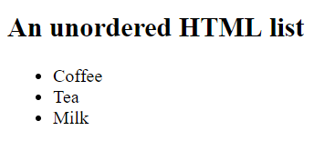
  + Chọn danh sách mục đánh dấu
    - Disc: Đặt điểm đánh dấu mục danh sách thành dấu đầu dòng (mặc định)
    - Circle : Đặt điểm đánh dấu mục danh sách thành một vòng tròn
    - Square: Đặt điểm đánh dấu mục danh sách thành hình vuông
    - None: Các mục danh sách sẽ không được đánh dấu
* Danh sách HTML có thứ tự:
  + Danh sách được sắp xếp bắt đầu bằng thẻ <ol>. Mỗi mục danh sách bắt đầu bằng thẻ <li>.
  + Các mục danh sách sẽ được đánh dấu bằng số theo mặc định:

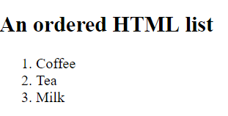

* + Thuộc tính type: Thuộc tính type của thẻ <ol>, xác định loại của điểm đánh dấu mục danh sách:
    - type="1" : Các mục danh sách sẽ được đánh số với số (mặc định)
    - type="A" : Các mục danh sách sẽ được đánh số bằng chữ in hoa
    - type="a" : Các mục danh sách sẽ được đánh số bằng chữ thường
    - type="I" : Các mục danh sách sẽ được đánh số bằng số La Mã viết hoa
    - type="i" : Các mục danh sách sẽ được đánh số bằng số La Mã viết thường
* HTML cũng hỗ trợ danh sách mô tả.
* Một danh sách mô tả là một danh sách các thuật ngữ, với một mô tả của từng thuật ngữ.
* Thẻ <dl> xác định danh sách mô tả, thẻ <dt> xác định thuật ngữ (tên) và thẻ <dd> mô tả từng thuật ngữ:

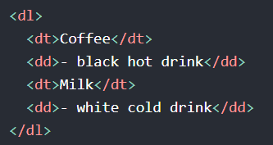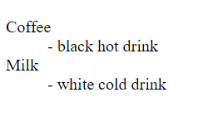

* Danh sách ngang với CSS
  + Danh sách HTML có thể được tạo kiểu theo nhiều cách khác nhau với CSS.
  + Một cách phổ biến là tạo kiểu danh sách theo chiều ngang, để tạo menu điều hướng:

